
信息科学与工程学院
《电商金融》实验报告

系 别 计算机系
专 业 计算机科学与技术
年 级 21级
姓 名 单楚雄
指导教师 翟 洁

2023-2024学年 第1学期
《MRP算法设计及应用》实 验 报 告
学号： 21013025 姓名：单楚雄 班级：计211 成绩：
实验名称：MRP计算 | 实验地点：信息楼215
所使用的工具软件及环境：Visual Studio 2022，SQLsever
一、实验目的：
熟悉MRP算法，能应用MRP计算出采购计划和生产计划，并应用资产负债表公式输出相应的公式

二、实验内容：
1、输入主生产计划的记录
2、MRP计算
3、输出相应子物料的采购计划和生产计划，根据需求日期的先后排序
4、输入变量名，输出相应的资产负载公式
三、实验步骤：
1、请简要叙述系统应用技术（如应用的编程语言、数据库或文件技术等）
（1）编程语言：该应用程序使用Python编程语言。
（2）数据库连接：用python的Pyodbc库来连接到SQL Server，允许应用程序从数据库中检索与材料需求相关的数据。
（3）日期和时间处理：使用Python的内置`datetime`模块来处理日期和时间。
Tkinter GUI： 用户界面使用Tkinter库创建。Tkinter是Python的标准GUI工具包，用于构建窗口、文本框和按钮等用户界面元素。
（4）ERP算法：应用程序执行一些ERP数学计算，包括需求计算，以确保计划的准确性。
（5）输出列表：结果以文本形式输出到Tkinter的文本窗口，以便用户查看计划的详细信息。

2、请叙述数据存储的方式（如果是数据库，请列出表结构；如果是文件，请列出文件中记录的结构）
使用数据库存储数据：
主表MTABLE_efinancing：
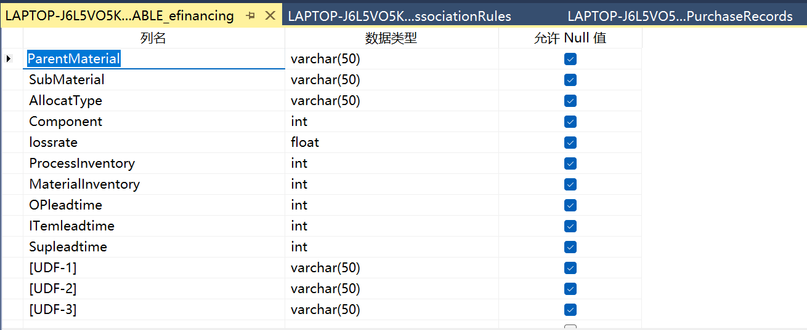
订单表Orders1：
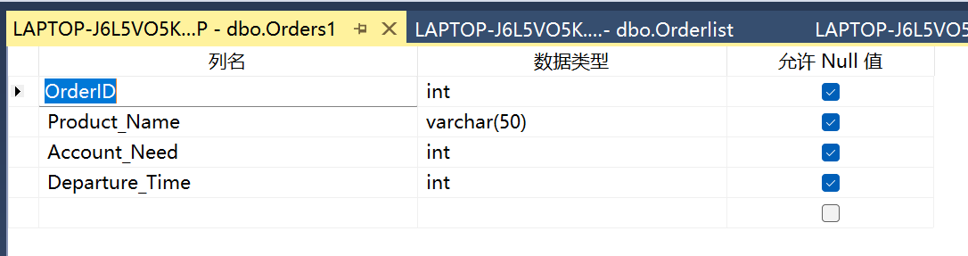
3、请叙述系统的模块功能和具体的实现步骤，并画出所应用算法的流程图
（1）用户界面：用户在此输入产品名称、产品数量并选择完成日期，然后点击AddOrder按钮来生成计划。使用Tkinter创建一个简单的GUI界面，包括文本框和按钮，以便用户输入产品名称、产品数量。再用tkcalendar 库里的DateEntry创建一个日历控件，方便选择日期。
（2）数据获取与修改模块：通过pyodbc库连接到SQL Server数据库，从主表中检索所需的材料数据，包括材料关系、库存、提前期等。最后用update_inventory函数返回更新后的库存
（3）ERP计算模块：根据用户输入的信息和数据库中的材料数据，进行计算需求、订单日期和完成日期的操作。用calculate_mrp_recursive计算生产采购计划，接着用calculate_process_inventory_change和 calculate_material_inventory_change函数返回更新值到数据库

（4）结果显示模块：将计算得到的信息以文本形式插入到Tkinter的文本小部件中，使用户能够查看生成的计划。
3.3算法流程图
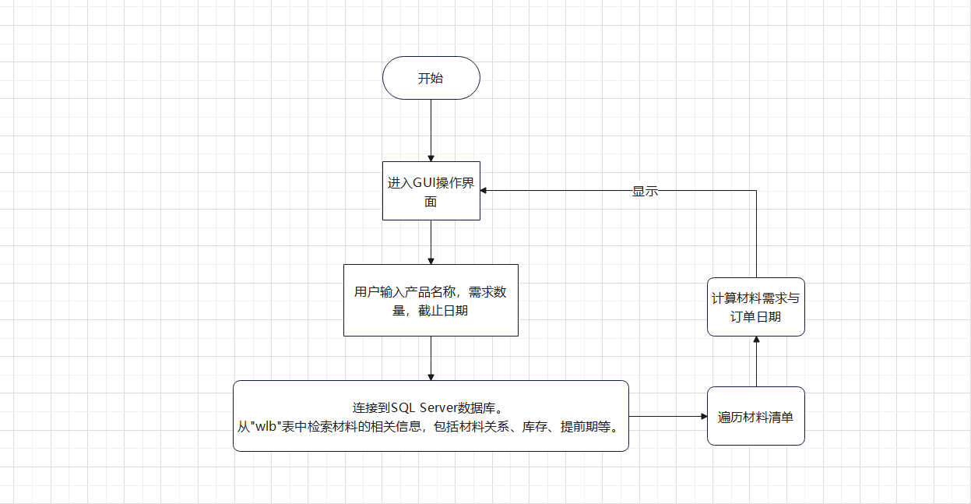
使用深度优先搜索（DFS）的递归算法来处理产品的子材料需求信息。DFS是一种遍历或搜索树结构的算法，它会深度探索每个分支，然后返回并继续处理其他分支。
1. 递归函数 calculate_mrp_recursive： 主要递归函数，处理产品的子材料，计算每个子材料的需求信息，并递归地处理它们的子材料。函数参数包括父材料名称、数量、完成日期、当前递归层级，以及过程库存和材料库存。
2. 需求计算： 对每个子材料使用损耗率、过程库存和材料库存计算需求。需求按以下公式计算：需求 = (数量 * 组件) / (1 - 损耗率) - 过程库存 - 材料库存。该计算考虑了产品需求、损耗率和当前库存情况。
3. 订单日期计算： 在每个递归步骤中，计算子材料的订单日期。订单日期根据当前完成日期、操作提前时间、物料交付时间和供应商提前时间计算。订单日期表示了何时下单以满足完成日期的需求。
4. 递归调用： 最后，递归调用 calculate_mrp_recursive 函数，处理每个子材料，传递它们的需求信息、订单日期和库存情况。这样，整个树形结构都会深度优先遍历和处理。
通过DFS递归算法，能够计算产品的所有子材料需求信息，并确定何时下单以满足完成日期，有助于制定生产和采购计划，确保及时供应所需材料。

四、系统运行情况界面
运行程序后系统界面如下：
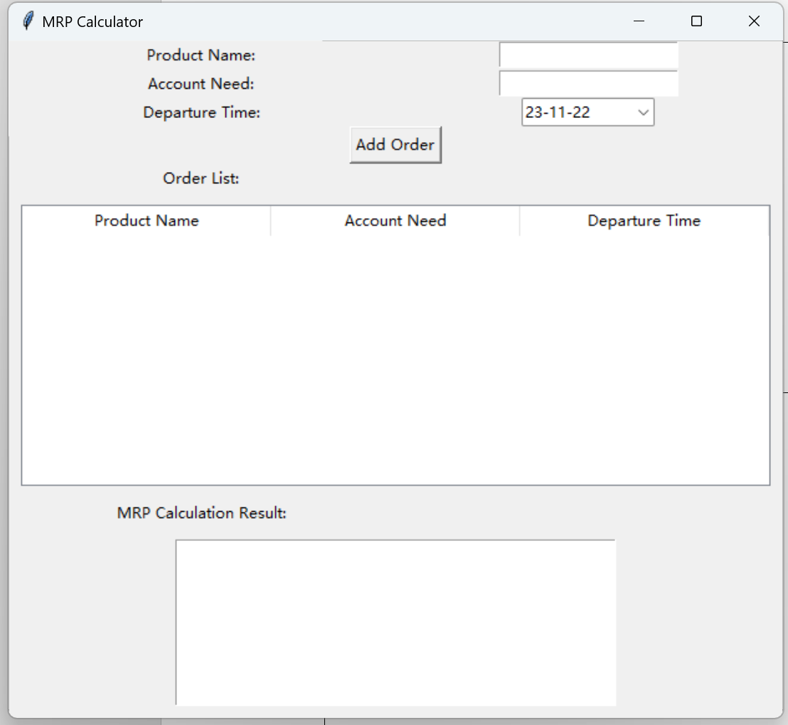
输入产品名称和需求数量，再选择提货日期：
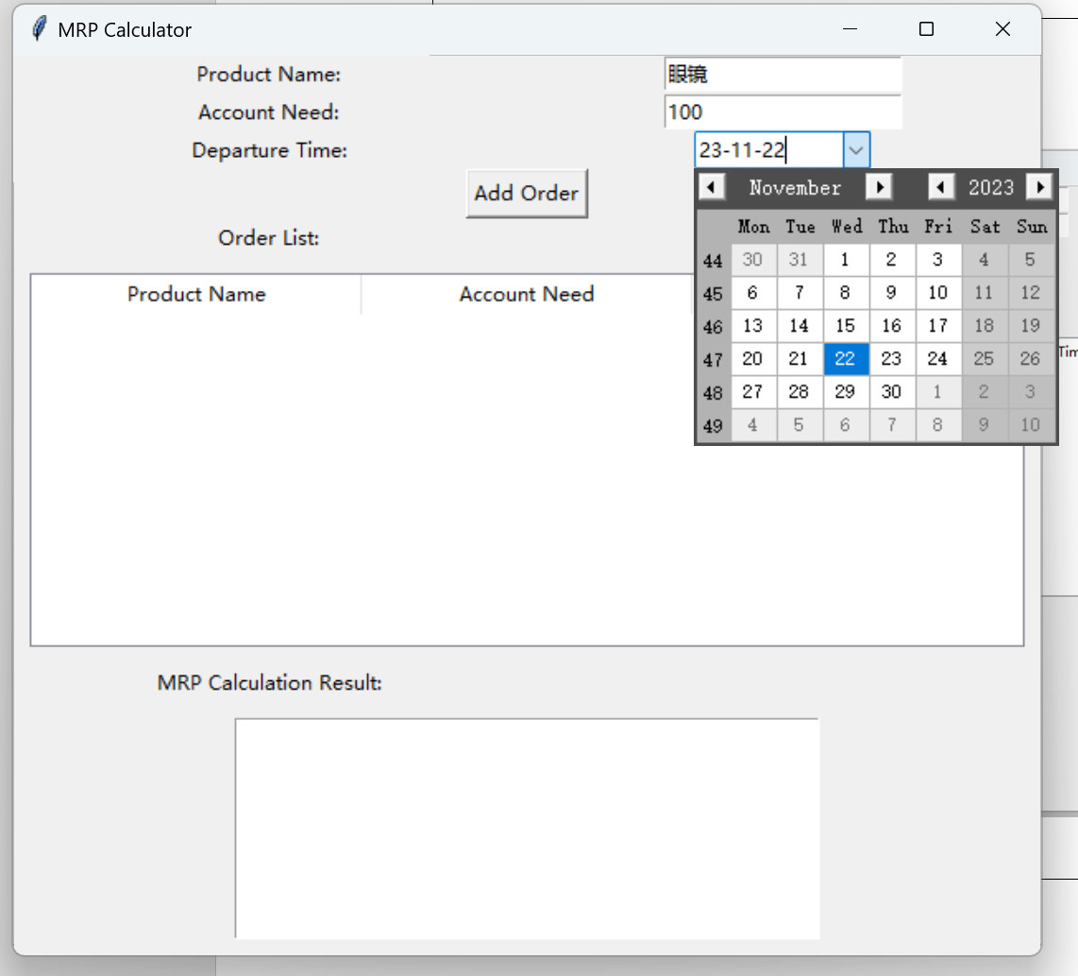
点击Add Order按钮即可生产对应的订单列表数据和生产采购计划：
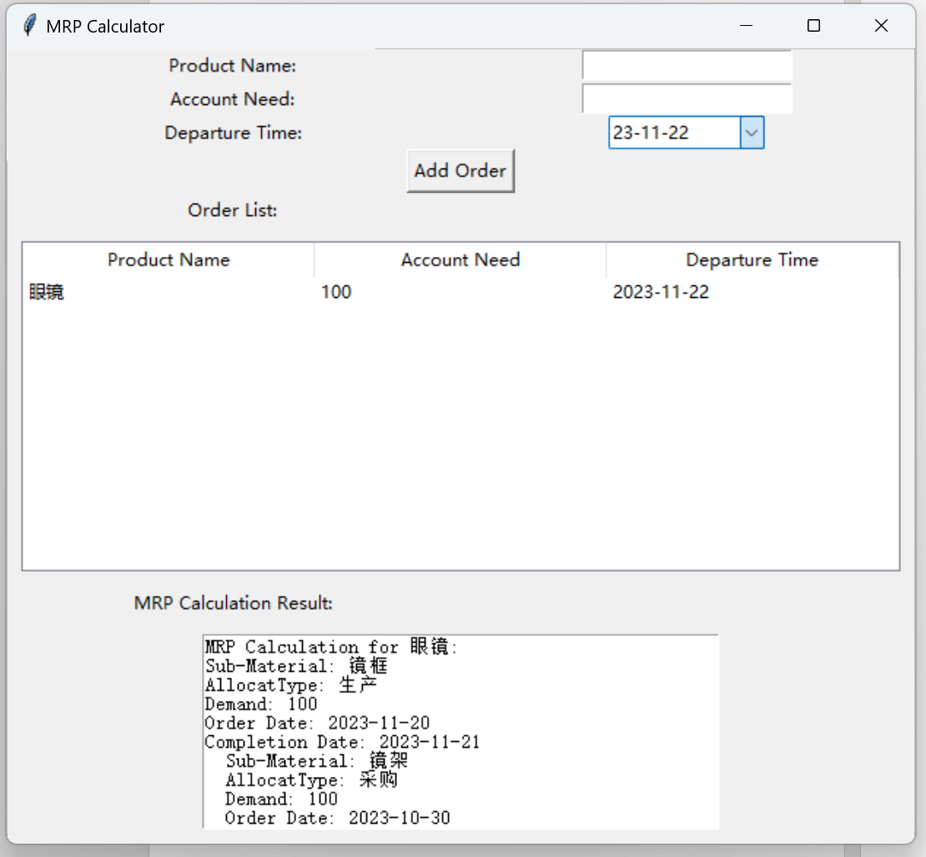
可以滑动查看各个子物料的生产采购计划：
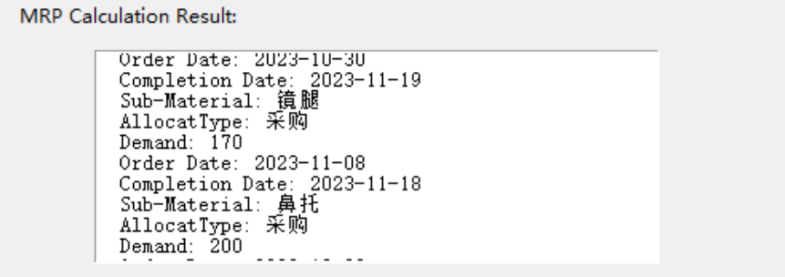
支持多条输入，每输入一条就会在订单表上显示。并在MRP结果框内继续生产新的生产采购计划：
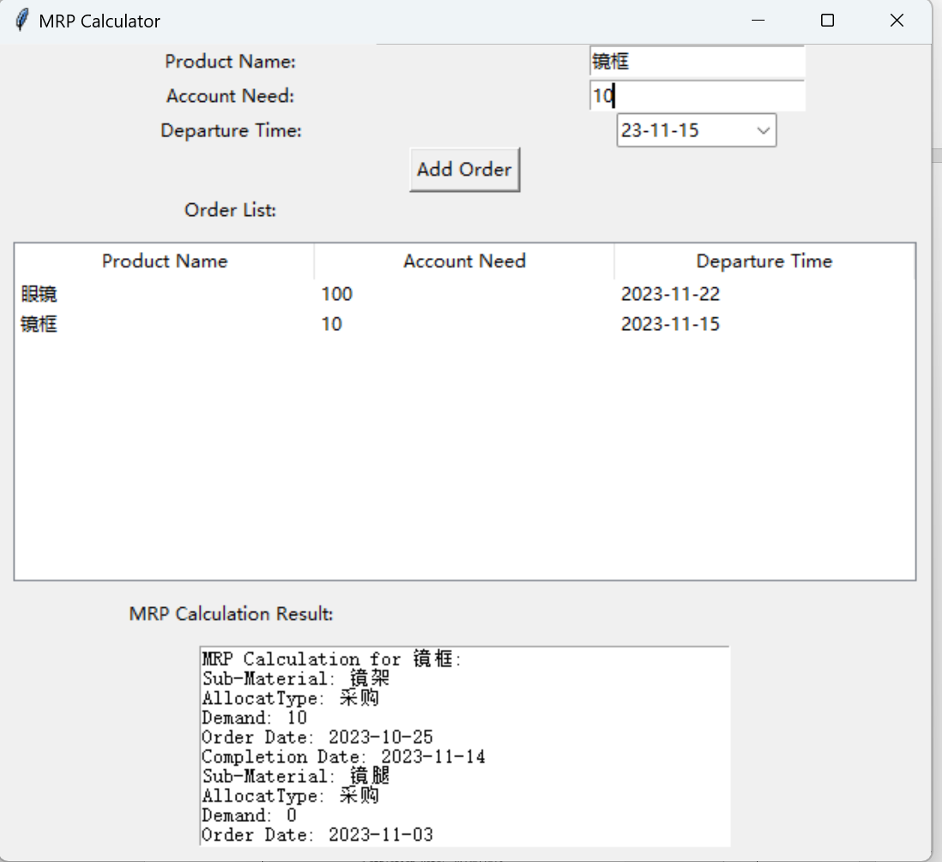
五、程序设计核心代码
from datetime import timedelta
import tkinter as tk
from tkinter import ttk
from tkcalendar import DateEntry
import pyodbc
import math

conn = pyodbc.connect('DRIVER={SQL Server};SERVER=LAPTOP-J6L5VO5K;DATABASE=ERP;UID=LucasTest;PWD=12345678')

def calculate_demand(product_quantity, component, loss_rate, process_inventory, material_inventory):
required_quantity = product_quantity * component / (1 - loss_rate)
demand = required_quantity - process_inventory - material_inventory
return max(0, math.ceil(demand))

def calculate_dates(base_date, op_leadtime, item_leadtime, sup_leadtime):
return base_date - timedelta(days=op_leadtime + item_leadtime + sup_leadtime)

def calculate_mrp_recursive(parent_material, product_quantity, completion_date, level=0, process_inventory=0, material_inventory=0):
cursor = conn.cursor()
cursor.execute("SELECT SubMaterial, AllocatType, Component, Lossrate, ProcessInventory, MaterialInventory, OPleadtime, ITemleadtime, Supleadtime FROM MTABLE_efinancing WHERE ParentMaterial = ?", (parent_material,))
material_requirements = cursor.fetchall()

result = []

if material_requirements is not None:
for sub_material, allocat_type, component, loss_rate, process_inventory, material_inventory, op_leadtime, item_leadtime, sup_leadtime in material_requirements:
demand = calculate_demand(product_quantity, component, loss_rate, process_inventory, material_inventory)
order_date = calculate_dates(completion_date, op_leadtime, item_leadtime, sup_leadtime)
completion_date -= timedelta(days=1) # 计算完成日期

result.append((sub_material, allocat_type, demand, order_date, completion_date, level, process_inventory, material_inventory))

result.extend(calculate_mrp_recursive(sub_material, demand, order_date, level + 1, process_inventory, material_inventory))

return result

def update_inventory(order_name, process_inventory_change, material_inventory_change):
cursor = conn.cursor()
cursor.execute("UPDATE MTABLE_efinancing SET ProcessInventory = ProcessInventory + ?, MaterialInventory = MaterialInventory + ? WHERE SubMaterial = ?", (process_inventory_change, material_inventory_change, order_name))
conn.commit()

def add_order():
product_name = prod_name_entry.get()
product_account_need = int(prod_account_need_entry.get())
departure_time = departure_time_entry.get_date()

if departure_time is None:
mrp_result_text.delete(1.0, tk.END)
mrp_result_text.insert(tk.END, "Please provide a valid departure date.")
return

formatted_date = departure_time.strftime('%Y-%m-%d')
cursor = conn.cursor()
cursor.execute("INSERT INTO Orderlist (Product_Name, Account_Need, Time) VALUES (?, ?, ?)", (product_name, str(product_account_need), formatted_date))
conn.commit()
def calculate_process_inventory_change(product_name, product_quantity):
# 业务逻辑计算 ProcessInventory 的变化
# 据实际需求修改这部分代码
return product_quantity * 2

def calculate_material_inventory_change(product_name, product_quantity):
# 业务逻辑计算 MaterialInventory 的变化
# 据实际需求修改这部分代码
return product_quantity * 3

process_inventory_change = calculate_process_inventory_change(product_name, product_account_need)
material_inventory_change = calculate_material_inventory_change(product_name, product_account_need)

update_inventory(product_name, process_inventory_change, material_inventory_change)

order_table.insert("", "end", values=(product_name, product_account_need, formatted_date))

process_inventory = 0
material_inventory = 0

mrp_results = calculate_mrp_recursive(product_name, product_account_need, departure_time)
mrp_result_text.delete(1.0, tk.END)
mrp_result_text.insert(tk.END, f"MRP Calculation for {product_name}:\n")

for result in mrp_results:
sub_material, allocat_type, demand, order_date, completion_date,level, process_inventory, material_inventory = result
mrp_result_text.insert(tk.END, " " * level + f"Sub-Material: {sub_material}\n")
mrp_result_text.insert(tk.END, " " * level + f"AllocatType: {allocat_type}\n")
mrp_result_text.insert(tk.END, " " * level + f"Demand: {demand}\n")
mrp_result_text.insert(tk.END, " " * level + f"Order Date: {order_date.strftime('%Y-%m-%d')}\n")
mrp_result_text.insert(tk.END, " " * level + f"Completion Date: {completion_date.strftime('%Y-%m-%d')}\n")

prod_name_entry.delete(0, tk.END)
prod_account_need_entry.delete(0, tk.END)

app = tk.Tk()
app.title("MRP Calculator")

tk.Label(app, text="Product Name:").grid(row=0, column=0)
prod_name_entry = tk.Entry(app)
prod_name_entry.grid(row=0, column=1)

tk.Label(app, text="Account Need:").grid(row=1, column=0)
prod_account_need_entry = tk.Entry(app)
prod_account_need_entry.grid(row=1, column=1)

tk.Label(app, text="Departure Time:").grid(row=2, column=0)
departure_time_entry = DateEntry(app, date_pattern='yy-mm-dd')
departure_time_entry.grid(row=2, column=1)

add_button = tk.Button(app, text="Add Order", command=add_order)
add_button.grid(row=3, column=0, columnspan=2)

order_label = tk.Label(app, text="Order List:")
order_label.grid(row=4, column=0)

order_table = ttk.Treeview(app, columns=("Product Name", "Account Need", "Departure Time"), show="headings")
order_table.heading("Product Name", text="Product Name")
order_table.heading("Account Need", text="Account Need")
order_table.heading("Departure Time", text="Departure Time")
order_table.grid(row=5, column=0, columnspan=2, padx=10, pady=10)

mrp_result_label = tk.Label(app, text="MRP Calculation Result:")
mrp_result_label.grid(row=6, column=0)

mrp_result_text = tk.Text(app, width=50, height=10)
mrp_result_text.grid(row=7, column=0, columnspan=2, padx=10, pady=10)

app.mainloop()

六、实验体会
以下是一些总结和心得：
1. 用户交互：使用 Tkinter 构建了用户友好的图形用户界面（GUI），允许用户输入产品名称、数量和完成日期。这提高了系统的易用性。
2. 数据库连接：成功连接到 SQL Server 数据库，并能够执行查询和插入操作。数据库的设计对于存储订单和物料清单信息起到关键作用。
3. MRP逻辑实现：编写了递归的MRP逻辑，可以根据用户输入的产品和数量，计算出相应的生产和采购计划。逻辑包括对子物料的需求计算和递归处理。
4. 异常处理：对于无效的日期或查询结果为空等情况，添加了相应的异常处理，提高了系统的稳定性。
5. 界面展示：在界面上展示了订单列表和MRP计算结果，使用户可以清晰地看到他们输入的信息以及系统计算的结果。
6. 调试和问题解决：遇到错误时，通过调试和逐步修改代码，解决了一些问题，如日期计算和数据库查询的错误。
7. 代码优化： 逐步优化了MRP计算的代码，考虑了子物料的处理，提高了系统的准确性和完整性。

建立了一个具有基本功能的MRP系统，并且通过不断的迭代和解决问题，提高了代码的质量。在今后的开发中，我可以考虑进一步优化界面、增加用户友好的功能，以及处理更复杂的业务逻辑。
七、教师评语
该学生完成了ERP系统之MRP算法、资产负载表计算的实验，（基本/较好很好）地完成了实验任务，算法设计（基本/较/很）合理，实验结果（基本/较/完全）符合要求，实验体会（尚可/较深刻/深刻）。
因此总体评价为 。

教师签字：

2023年11月20日

